【別紙】
令和４年２月1４日（月）
もみ殻のエネルギー活用に向けた勉強会 参加申込書
025-222-7031
FAX
kansei@city.niigata.lg.jp
メール
申込締切２月３日（木）
※メールでお申し込みの場合は、件名を「もみ殻勉強会申込」とし、
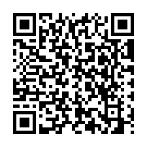
この参加申込書を添付するか、以下の項目をメール本文にてお知らせください。
団体名
フリガナ
参加者名
電話番号
ＦＡＸ番号
メールアドレス

参加申込書の電子データは、
新潟市ホームページからダウンロードできます →

■会場
新潟市農業活性化研究センター 研修室
所在地
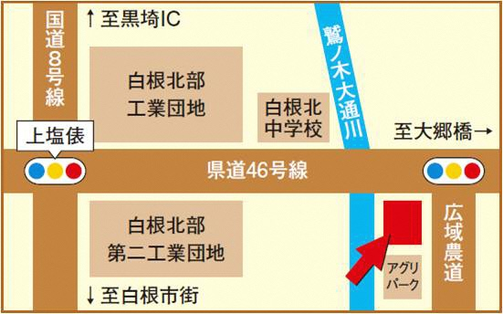
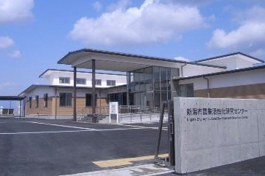
新潟市南区東笠巻新田3043番地1
お車でお越しの際は、
敷地内の駐車場をご利用
ください。

